* Proviseur = chef d’établissement du lycée- Principal : collège
* Intendance : ou gestionnaire d’intendance (crédit pédagogique) On est responsable d’une ligne budgétaire (matériel + livres). Comptabilité.
* Professeur référent en physique.
* Equipes pédagogique : CPE le nombre varie selon,
* AED : Assistant Externe d’Education : surveillant
* TIGE : travaux d’intérêt généraux. En théorie on n’a pas le droit.
* Echelle de sanction : Rappel à l’ordre oral, mot dans le carnet de correspondance = observation, appeler les parents si colle, exclusion en interne, les sanctions peuvent être inscrites dans le dossier (les trucs sont supprimées au-delà d’un an (?) )
* Convocation d’une commision éducative : antichambre du conseil de discipline. Au conseil de classe : Principal, CPE, prof principal (sauf si impliqué), les parents, élu des parents, l’avocat des parents, délégués des élèves.
* Conseil d’administration : En gros le même que le conseil de classe, membre du conseil départemental. 30’21
* Conseil de la vie lycéenne : force de proposition de modif du rêglement intérieur.
* Conseil de la vie collégienne :
* L’infirmière (partagé sur plusieurs établissements sauf rep/rep+), le conseiller d’orientation (psychologue de l’éducation national), assistant social.
* Dispositif d’aide aux devoirs : Dispositif « devoir fait ».
* Accompagnement personnalisé (AP)
* Horaire planché (officiellement) Cycle 4 (1h30) : 5e 4e 3e Cycle 3 : CM1 ->6e . Il faut se battre pour les heures en ½ groupe. Il y a une enveloppe pour les ½ groupes. Argumentaire de caroline : pour la sécurité je veux des demi groupes afin de maniper sereinement. (avantage pour les langues vivantes et sciences expérimentale)
* Enseignant à la campagne : se battre pour nos heures, si pas d’élèves pas de boulot. Se battre pour ne pas fermer des classes et pour ne pas perdre des heures. Il n’y a pas d’heure de rab (dédoublement) dans le lycée de grégory.
* Dotation budgétaire : Rectorat répartir la grosse enveloppe dans les établissements.
* Réserve d’heure sup : heure supplémentaire annualisée (HSA- 1h ou 2h). Partage du temps de travail vs travailler plus.
* A la campagne, il y a des heures et personnes veut venir les faire. Les profs doivent absorber des heures sup. Gregory a du reprendre au pied levé une classe car abandon.
* Fonctionnaire de l’état : agent publique responsabilité vis-à-vis de la république. Liberté, égalité, fraternité, laïcité. Faire réfléchir l’étudiant sur une des valeurs de la république.
* Qu’est-ce que vous pensez de différencier une activité en classe pour un élève en difficulté. Adaptation personnalisé (AVS). Pousser des élèves vers le haut. Rétablir l’Egalité en s’adaptant à l’élève.
* Evaluation par compétence (au centre de l’évaluation au collège) A, B, C, D. 8 types de compétence. (langue française, langue étrangère, outil mathématique…). Conseil de classe pour les compétences. Elèves dyslexiques : Impact de l’évaluation chiffré négative mais parfois l’évaluation est motrice.

**DIFFERENTS TYPES D’EVALUATION**

* Evaluation préliminaire : évaluation diagnostic
* Evaluation formative : peut être faite
* Evaluation sommative.

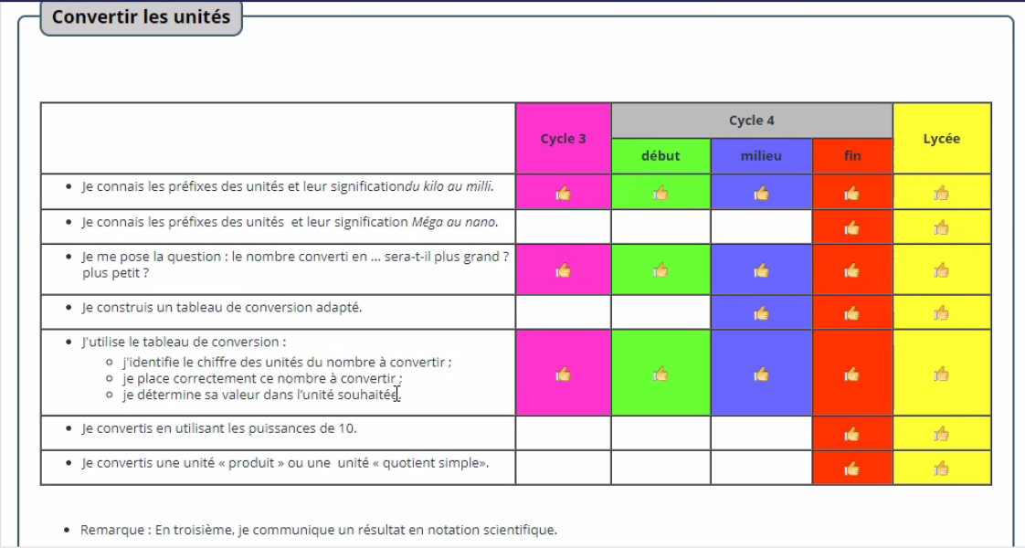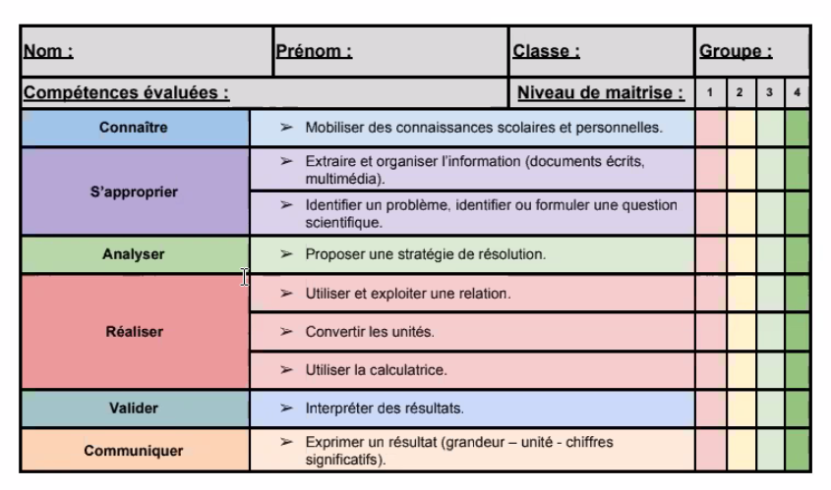**Egalité :**

On peut répondre aux problèmes de négationisme de manière détournée.